Mini sklep internetowy
Dokument koncepcyjny projektu i diagram startowy

Typ projektu | Aplikacja webowa w Django
Wersja dokumentu | Wersja startowa / MVP
Zakres | Produkty, konto użytkownika, koszyk
Cel | Stworzenie prostego i czytelnego sklepu internetowego do demonstracji pełnego przepływu użytkownika

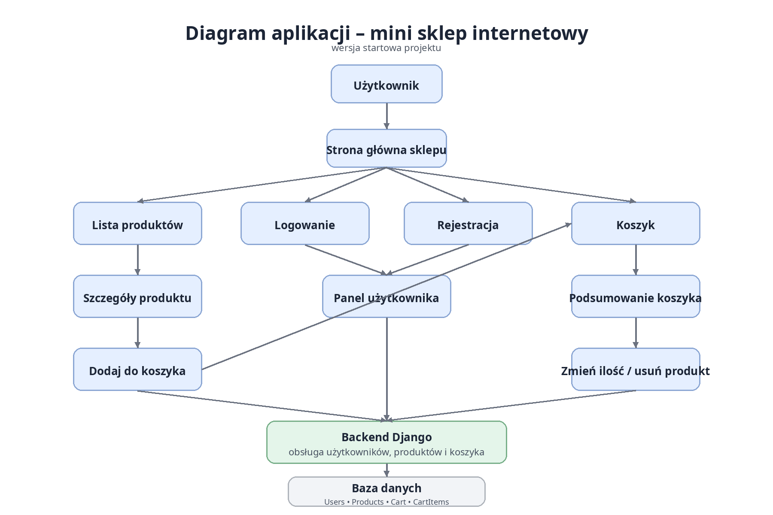
Rysunek 1. Ogólny diagram działania aplikacji.

1. Opis projektu
Projekt zakłada stworzenie mini sklepu internetowego w Django. Użytkownik będzie mógł przeglądać produkty, zakładać konto, logować się, dodawać produkty do koszyka oraz zarządzać zawartością koszyka. Aplikacja ma być prosta, czytelna i możliwa do zrealizowania w warunkach projektu studenckiego.
2. Problem i cel biznesowy
Celem projektu jest pokazanie pełnego przepływu działania sklepu internetowego w małej skali. Aplikacja ma umożliwić wygodne przeglądanie oferty i zebranie produktów w koszyku po zalogowaniu. Projekt stanowi dobrą bazę do dalszego rozwoju o składanie zamówień, panel administratora i płatności.
3. Zakres funkcjonalny MVP
Moduł | Zakres | Priorytet
Konto użytkownika | Rejestracja, logowanie, wylogowanie, podstawowy panel użytkownika. | Niski
Produkty | Lista produktów, szczegóły produktu, prezentacja ceny, opisu i zdjęcia. | Wysoki
Koszyk | Dodawanie produktu do koszyka, zmiana ilości, usuwanie produktu, podsumowanie. | Wysoki
Warstwa wizualna | Przejrzysty układ strony głównej, listy produktów i formularzy. | Niski
Panel administracyjny | Dodawanie i edycja produktów z poziomu Django admin. | Średni
4. Główne widoki aplikacji
• Strona główna sklepu z wejściem do oferty, logowania i koszyka.
• Lista produktów z możliwością przejścia do szczegółów konkretnego produktu.
• Widok szczegółów produktu z przyciskiem dodania do koszyka.
• Logowanie i rejestracja użytkownika.
• Koszyk z możliwością zmiany ilości lub usuwania pozycji.
• Panel użytkownika z podstawowymi informacjami o koncie.
5. Założenia techniczne
• Backend: Python i framework Django.
• Frontend: HTML, CSS oraz szablony Django.
• Baza danych: SQLite na etapie początkowym.
• Zarządzanie produktami: panel Django admin.
• Autoryzacja: wbudowany system użytkowników Django.
6. Proponowane modele danych
Model | Najważniejsze pola | Relacje / rola
User | username, email, password | wbudowany model użytkownika
Product | name, description, price, image, | reprezentuje produkt w sklepie
Cart | user, created_at | jeden koszyk przypisany do użytkownika
CartItem | cart, product, quantity | pozycja w koszyku łącząca produkt z koszykiem
7. Harmonogram prac
Tydzień | Zakres prac | Efekt
1 | Ustalenie pomysłu, diagram, repozytorium, struktura projektu. | Gotowy plan startowy
2 | Modele danych, panel admin, dodanie produktów. | Działająca baza i produkty
3 | Rejestracja, logowanie, panel użytkownika. | Obsługa kont
4 | Dodawanie do koszyka, zmiana ilości, usuwanie pozycji. | Koszyk działa
5 | Poprawa wyglądu HTML i CSS, testy przepływu użytkownika. | Czytelny interfejs
6 | Dokumentacja, poprawki, przygotowanie prezentacji projektu. | Wersja do oddania
8. Ryzyka i ograniczenia
• Zbyt duży zakres projektu może utrudnić skończenie wszystkich funkcji w terminie.
• Na etapie MVP warto zrezygnować z płatności online i pełnej obsługi zamówień.
• Najważniejsze jest doprowadzenie do końca przepływu: użytkownik → produkt → koszyk.
9. Kierunek dalszego rozwoju
• Składanie zamówień i historia zamówień.
• Kategorie produktów i wyszukiwarka.
• Obsługa stanów magazynowych.
• Lepszy panel użytkownika i panel administratora.
• Integracja z płatnościami oraz wysyłką.

10. Kanban
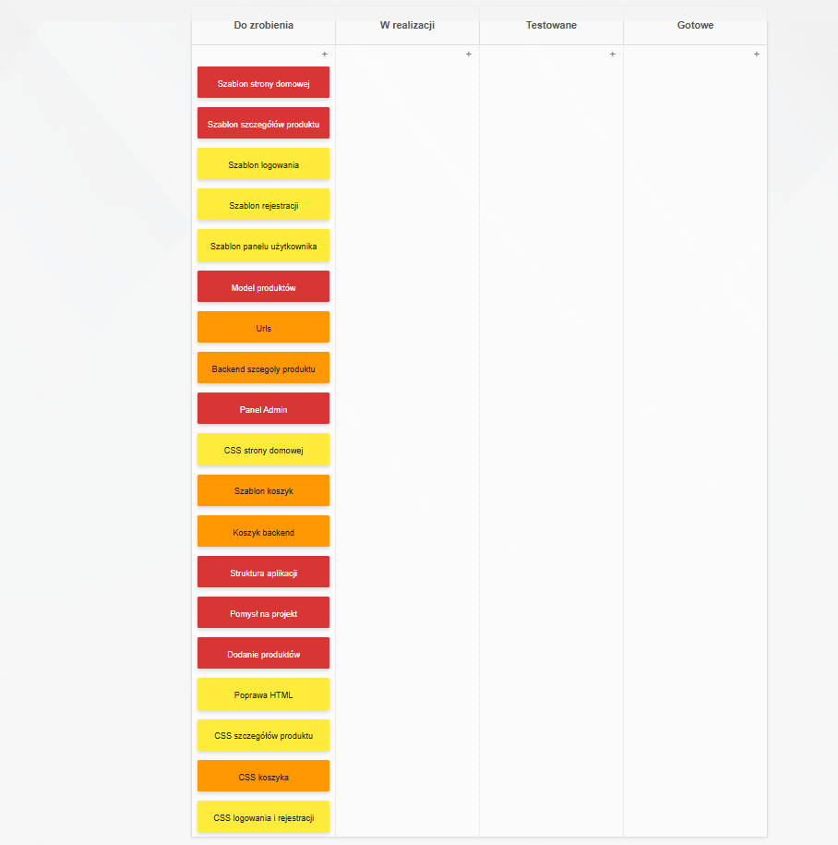

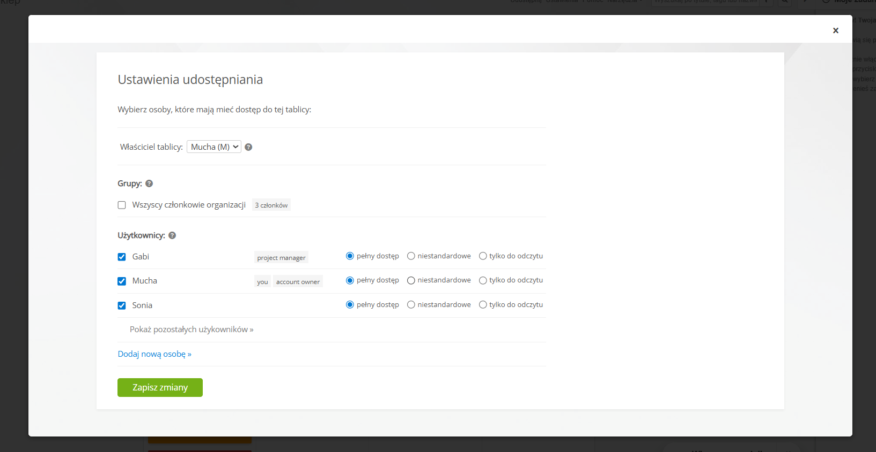

Zespół wykorzystuje metodę Kanban do organizacji pracy nad projektem. Tablica składa się z następujących etapów:
• Do zrobienia – zadania zaplanowane do wykonania.
• W realizacji – zadania nad którymi aktualnie pracuje zespół.
• Testowane – zadania ukończone programistycznie i sprawdzane pod kątem poprawności działania.
• Gotowe – zadania zakończone i zaakceptowane przez zespół.
Każde zadanie przechodzi przez kolejne etapy aż do ukończenia.

11. WIP
Aby ograniczyć pracę nad zbyt wieloma zadaniami jednocześnie, ustalono następujące limity:
• W realizacji – maksymalnie 3 zadania
• Testowane – maksymalnie 2 zadania

12. Team roles
Projekt realizowany jest przez trzyosobowy zespół.
(Kamil) - Backend developer odpowiada za logikę aplikacji i modele danych.
(Gabriela) - Frontend developer odpowiada za szablony HTML i stylowanie CSS.
(Sonia) - Trzecia osoba zajmuje się integracją funkcji (spójność backendu z frontendem) oraz testowaniem działania aplikacji.

